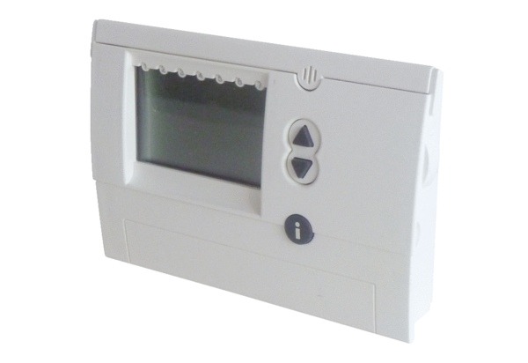Helyiség légállapot szabályozó RLS D1 WRCsomagolási egység: 1 darabVálaszték: K
Termékszám: 0157.0828Gyártó: MAICO

